**用户手册**

**1.引言**1.1编写目的

    指导用户正确安装、配置系统并且使用预算执行与经费审批网络管理系统。以及当系统出现错误时，作为系统恢复参考手册。

1.2项目背景

    在信息化程度高度发展的当下社会，手机App程序对于用户的满足变得尤为重要。尤其是以饿了么为首的外卖App，更是占据了每一个智能手机的一席之地。而我们所做的这款仿饿了么APP，就是为了迎合这一需求，而帮助用户提高生活品质，有更好的生活体验。

1.3参考资料

《第一行代码Android》  
  
**2. 软件概述**2.1目标

不管是什么年龄段的用户，都会有不想出去用餐而在家里点外卖的需求，无论是在什么地点什么背景的人，总会有这个需求。而我们所在的这款仿饿了么的App，就可以帮助用户实现这一需求。

在上述背景之下，我们所做的这款手机App可以实现自主选择主食、冷饮、水果等一系列用户想要获得的产品。在此基础之上，该App还实现了一系列其他用户可能会想要获得的功能。

成功标准：方便用户在任何地方任何时间进行点单。

2.2功能

1. Vip注册功能：用户注册vip可以享用
2. 主食点单功能：选择自己想要的主食进行点单
3. 水果点单功能：选择自己想要的水果进行点单
4. 冷饮点单功能：选择自己想要的冷饮进行点单
5. 查询历史订单功能：查询自己曾经的订单历史
6. 直接查询店家功能：查询自己喜欢的店家进项点单

2.3 性能

1. 系统处理的准确性和及时性

系统处理的准确性和及时性是系统的必要性能。在系统设计和开发过程中，要充分考虑系统当前和将来可能承受的工作量，使系统的处理能力和响应时间能够满足用户对信息处理的需求

1. 系统的易用性和易维护性

要求系统能够提供良好的用户接口，易用的人机交互界面。要实现这一点，就要求系统应该尽量使用用户熟悉的术语和中文信息的界面；针对用户可能出现的使用问题，要提供足够的在线帮助，缩短用户对系统熟悉的过程。

1. 数据录入和处理的准确性和实时性

数据的输入是否准确是数据处理的前提，错误的输入会导致系统输出的不正确和不可用，从而使系统的工作失去意义。数据的输入来源是手工输入或者在线导入。手工输入要通过系统界面上的安排系统具有容错性，在线导入则要求获取信息的准确性。

     
**3. 运行环境**3.1硬件

    麒麟980处理器，4GB[运行内存](https://baike.baidu.com/item/%E8%BF%90%E8%A1%8C%E5%86%85%E5%AD%98/9502635)和64GB存储空间

**4. 使用说明**4.1安装和初始化

     直接通过手机下载apk文件进行安装。程序自动进行初始化  
4.2输入

     登录时的账号密码（字母、数字），其余功能都由触摸按钮实现  
4.2.1数据背景

  每个用户的账号和密码

4.2.2输入举例

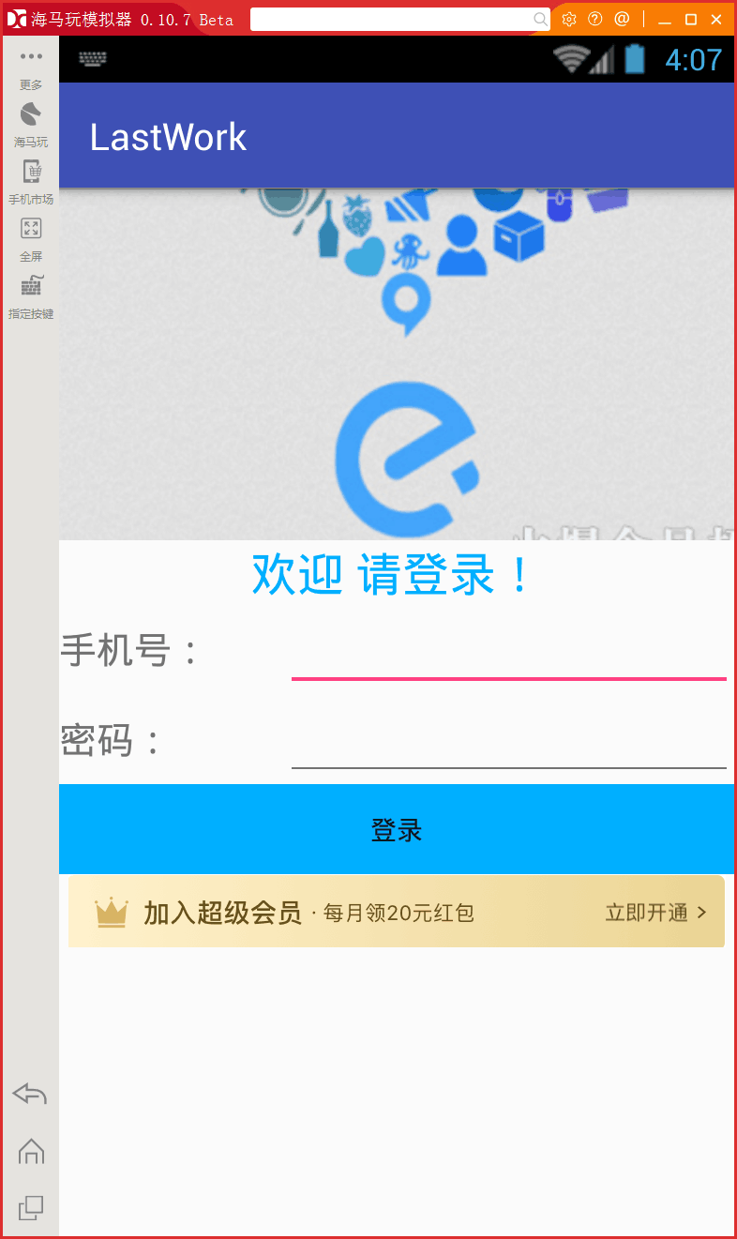

4.3输出

     用户登录后显示主界面  
4.3.l数据背景

      所有店家的信息，各个菜名等

4.3.2举例

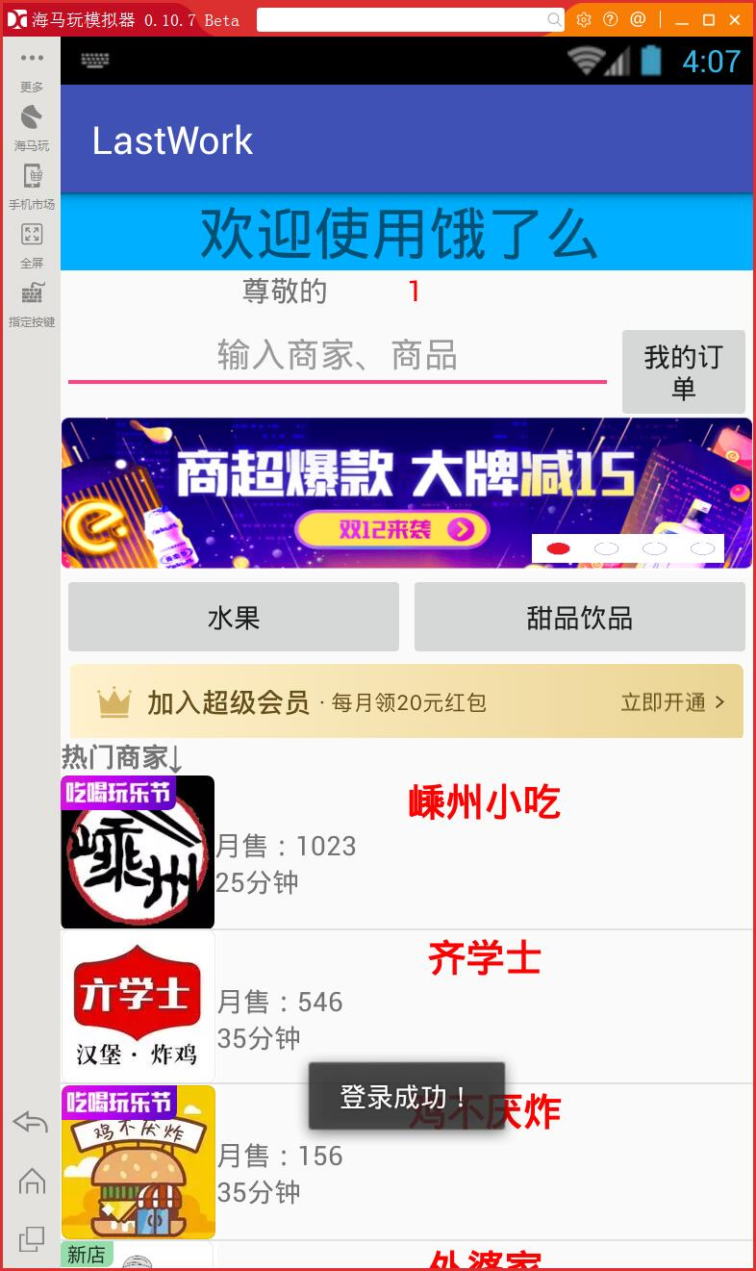

**5. 运行说明**5.1运行表

|  |  |  |  |
| --- | --- | --- | --- |
| 编号 | 功能 | 功能明细 | 是否实现 |
| 1 | 显示主食 | 1. 显示主食的种类 2. 点击想要的主食进行点单 | 实现 |
| 2 | Vip注册 | 1. 注册vip 2. 查询自己是否为vip用户 | 实现 |
| 3 | 查询订单 | 1. 点击查询订单可以查看自己的历史订单 | 实现 |
| 4 | 查询 | 1）查询自己想要的商家信息 | 实现 |

|  |  |  |  |
| --- | --- | --- | --- |
| 编号 | 功能 | 功能明细 | 是否实现 |
| 1 | 显示饮品 | 1. 显示饮品的种类   2）点击想要的饮品进行点单 | 实现 |
| 2 | Vip | 1. 注册vip 2. 查询自己是否为vip用户 | 实现 |
| 3 | 查询订单 | 1）点击查询订单可以查看自己的历史订单 | 实现 |
| 4 | 查询 | 1）查询自己想要的商家信息 | 实现 |

|  |  |  |  |
| --- | --- | --- | --- |
| 编号 | 功能 | 功能明细 | 是否实现 |
| 1 | 显示水果 | 1. 显示水果的种类   2）点击想要的水果进行点单 | 实现 |
| 2 | Vip | 1）注册vip   1. 查询自己是否为vip用户 | 实现 |
| 3 | 查询订单 | 1）点击查询订单可以查看自己的历史订单 | 实现 |
| 4 | 查询 | 1）查询自己想要的商家信息 | 实现 |

5.2运行步骤  
5.2.1运行控制

点击屏幕按钮控制  
5.2.2操作信息

 a. 运行目的；查看想要的食品

 b. 操作要求；点击按钮进行操作

 c. 启动方法；点击图标启动

 d. 预计运行时间；2s

 e. 操作命令格式及格式说明；登录和注册需要标准的邮箱格式

 f. 其他事项。无

5.2.3启动或恢复过程

清除手机中的缓存

**6. 非常规过程**    重新安装软件  
  
**7. 操作命令一览表**    只有点击操作  
  
  
  
**8. 用户操作举例**



图1 登录页面

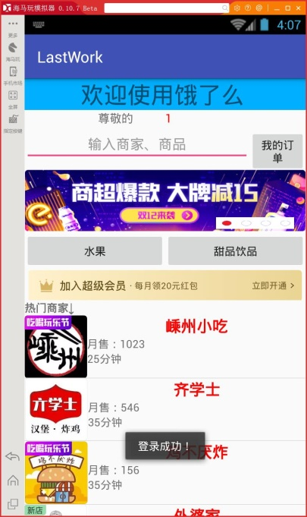

图2 主食界面

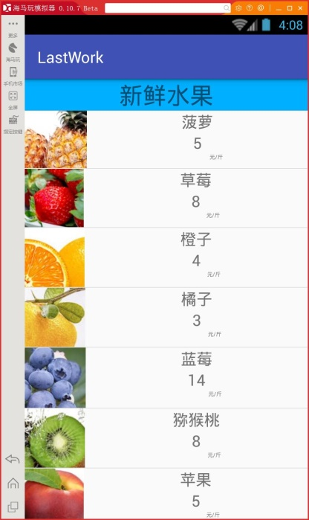

图3 水果界面

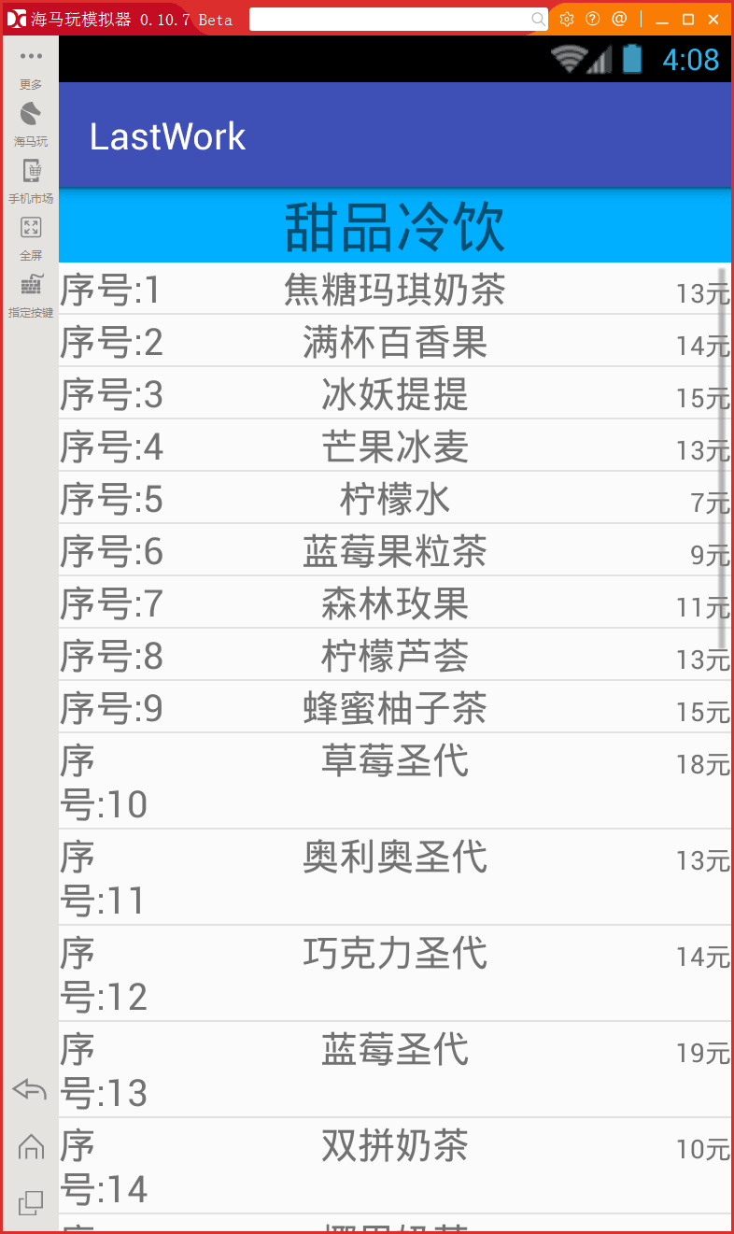

图4 饮品界面

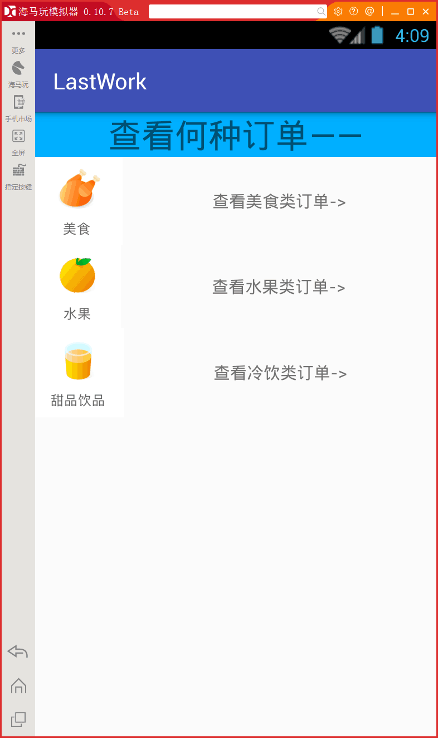

图5 查询订单

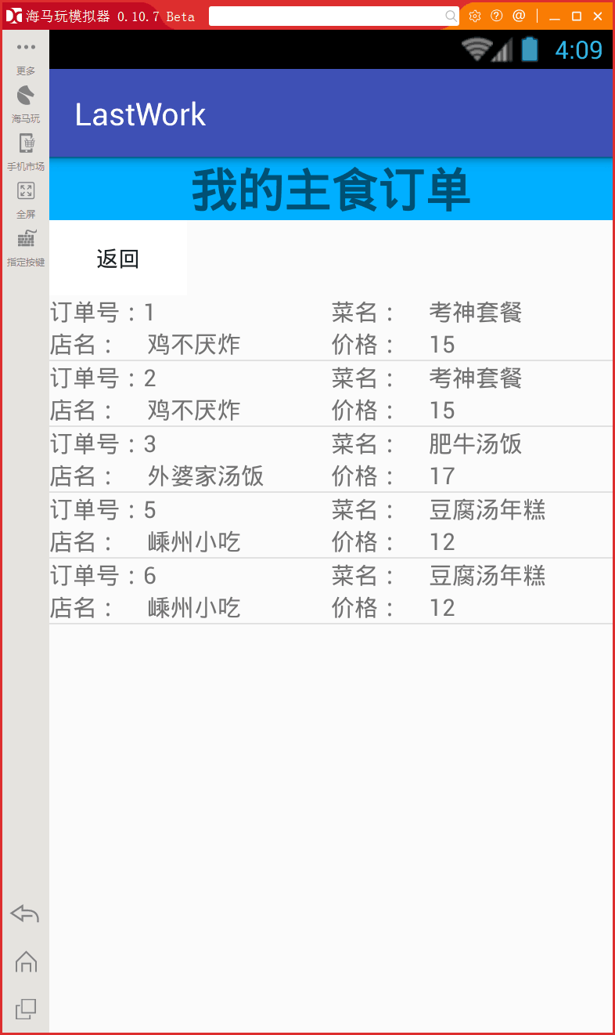

图6 注册界面